Федеральное государственное автономное образовательное учреждение высшего образования

НАЦИОНАЛЬНЫЙ ИССЛЕДОВАТЕЛЬСКИЙ УНИВЕРСИТЕТ

«ВЫСШАЯ ШКОЛА ЭКОНОМИКИ»

Высшая школа бизнеса

Отчет по проекту

«Оптимизация процесса разгрузки товара компании “ВкусВилл”»

по направлению подготовки 38.03.05 «Бизнес-информатика»

образовательная программа «Бизнес-информатика»

Выполнили: Деларю Дмитрий Владимирович

Краснощек Артемий Дмитриевич

Кривуша Дмитрий Евгеньевич

Черняев Аркадий Антонович

Руководитель курсового проекта:

Маликова Юлия Николаевна

Москва 2024

ПОДТВЕРЖДЕНИЕ

оригинальности текста проекта

Мы, Деларю Дмитрий Владимирович группа ББИ227,

Краснощек Артемий Дмитриевич, группа ББИ227,

Кривуша Дмитрий Евгеньевич, группа ББИ227,

Черняев Аркадий Антонович, группа ББИ227

студенты второго курса образовательной программы бакалавриата «Бизнес Информатика» Высшей школы бизнеса НИУ ВШЭ подтверждаем, что курсовой проект на тему: «Оптимизация процесса разгрузки товара компании “ВкусВилл”» выполнен лично нами и:

1. не воспроизводит наши собственные работы, выполненные ранее, без ссылки на них в качестве источника;

2. не воспроизводит работу, выполненную другими авторами, без указания ссылки на источник учебной или научной литературы, статьи, вебсайты, выполненные задания или конспекты других студентов;

3. не предоставлялся ранее на соискание более высокого уровня образования;

4. содержит правильно использованные цитаты и ссылки;

5. включает полный библиографический список ссылок и источников, которые были использованы при написании текста отчета по курсовому проекту.

Нам известно, что нарушение правил цитирования и указания ссылок рассматривается как обман или попытка ввести в заблуждение, а также квалифицируется как нарушение Правил внутреннего распорядка НИУ ВШЭ.

ПОДТВЕРЖДЕНИЕ

равноценности вклада в проект

Мы, Бодрова Таисия Владимировна, группа ББИ227,  
Козина Софья Сергеевна, группа ББИ227,

Либов Максим Владимирович, группа ББИ227,

Яковлева Ульяна Александровна, группа ББИ227,

студенты второго курса образовательной программы бакалавриата «Бизнес Информатика» Высшей школы бизнеса НИУ ВШЭ подтверждаем, что каждый из нас внёс равноценный вклад в курсовой проект на тему: «Оптимизация процесса разгрузки товара компании “ВкусВилл”».

Выполнили: Деларю Дмитрий Владимирович / 

Краснощек Артемий Дмитриевич /

Кривуша Дмитрий Евгеньевич /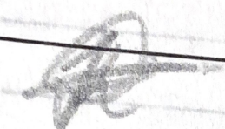

Черняев Аркадий Антонович /

## Оглавление

ГЛАВА I ОПИСАНИЕ ОРГАНИЗАЦИОННЫХ И СОДЕРЖАТЕЛЬНЫХ РАМОК ПРОЕКТА

1.1 Краткая информация о компании

1.2 Границы проекта

ГЛАВА II ДИАГНОСТИКА ПРОБЛЕМ И СПЕЦИФИКИ ПРОЦЕССОВ ОРГАНИЗАЦИИ

2.1 PEST(EL)-АНАЛИЗ

2.2 ПЯТЬ СИЛ ПОРТЕРА

2.3 ПЕРВИЧНЫЙ SWOT-АНАЛИЗ

2.4 ОРГАНИЗАЦИОННАЯ СТРУКТУРА

2.5 ДИАГРАММА ИСИКАВЫ

2.7 ПРОЦЕССЫ ВЕРХНЕГО УРОВНЯ И ПРИОРИТИЗАЦИЯ ПРОЦЕССОВ

2.8 ИЗУЧЕНИЕ ПРОЦЕССА AS IS

2.8.1 SIPOC-диаграмма

2.8.2 BPMN-диаграмма

2.8.3 RACI-диаграмма

2.8.4 Оценка зрелости процесса

ГЛАВА III ИЗМЕНЕНИЯ И ОПТИМИЗАЦИЯ РАБОТЫ ОРГАНИЗАЦИИ КАК СИСТЕМЫ

3.1 Изучение процесса TO BE

3.1.2 SIPOC-диаграмма

3.1.3 BPMN-диаграмма

3.1.4 RACI-диаграмма

3.2 Ключевые метрики оптимизации процесса.

Цель №1: Увеличить долю довольных клиентов

3.3 Оценка эффективности процесса TO BE

3.5 Сбалансированная система показателей

3.6 Планирование внедрения изменений

ВЫВОД

## 

## 

## 

## 

## 

## 

## 

## 

## 

## 

## 

## 

## ГЛАВА I ОПИСАНИЕ ОРГАНИЗАЦИОННЫХ И СОДЕРЖАТЕЛЬНЫХ РАМОК ПРОЕКТА

### 

### 1.1 Краткая информация о компании

Вкусвилл - розничная сеть супермаркетов, а также собственная марка продуктов позиционируемых как “продукты для здорового питания”, занимающаяся продажей товаров повседневного спроса.[1] Вкусвилл- акционерное общество, 86% акционерного капитала контролируется структурами “Проект Избенка” и “Эволюционная цель”. Конечный бенефициар данных структур — Андрей Кривенко, основатель компании. Напрямую Андрею принадлежит дополнительно 1,79% акций. Еще 12% принадлежит структуре российского фонда прямых инвестиций Baring Vostok.

Миссия и ценности компании Вкусвилл:

1. Включенные отношения- компания всегда в открытом диалоге с покупателями, производителями и партнерами. Это позволяет им развивать компанию от обратной связи и постоянно улучшаться для вас.
2. Вкусные, уникальные и натуральные продукты- технологи Вкусилла находят уникальные продукты с лучшими составами. Вкус это ещё один важный критерий оценки качества, в котором главные критики — покупатели.
3. Забота о себе и будущем- компания поддерживает эко привычки, делится мнениями экспертов о здоровом образе жизни и сотрудничает с благотворительными проектами.

### 1.2 Границы проекта

Наш проект ограничивается оптимизацией работы склада, не затрагивая общую структуру работы компании. Мы ищем способы оптимизировать работу грузчиков и сборщиков заказа, чтобы уменьшить количество ошибок при разгрузке товара, а также сборки заказов и улучшить качество обслуживания клиентов.

## ГЛАВА II ДИАГНОСТИКА ПРОБЛЕМ И СПЕЦИФИКИ ПРОЦЕССОВ ОРГАНИЗАЦИИ

### 2.1 PEST(EL)-АНАЛИЗ

PESTEL (Political, Economic, Social, Technological, Environmental and Legal) – это инструмент для изучения внешней макросреды компании, который мы использовали для анализа влияния политических, экономических и технологических факторов на компанию. Описание макросреды компании позволит нам обратить внимание на самые важные факторы внешней среды, которые следует учесть при поиске возможностей и угроз в SWOT.

Результаты этого анализа мы использовали при проведении

1. **Политические факторы**

* Уменьшение количества иностранных инвесторов. Мы считаем, что данный фактор может существенно влиять на компанию, так как это может привести к сокращению бюджета.
* Поддержка сельского хозяйства. Вкусвилл производит много продуктов за счет сельского хозяйства и его поддержка может положительно сказываться на производимой продукции и, соответственно, на ее последующих продажах.

1. **Экономические факторы**

* Санкции. Любые санкции негативно влияют на компанию и приводят к сокращению ее возможностей.
* Уменьшение платежеспособности населения. Данный фактор негативно сказывается на Вкусвилле, так как это приводит к сокращению покупок в магазине, и, в целом, люди могут взамен посещать более дешевые магазины.
* Уменьшение уровня безработицы. Больше людей, которые могут себе позволить закупаться во Вкусвилле.

1. **Социальные факторы**

* Стремление людей к здоровому питанию. С каждым днем все больше людей стремится следить за своим питанием, исключать из своей пищи вредные продукты. А Вкусвилл как раз позиционирует себя как магазин здоровой еды.
* Стремление к онлайн покупкам. Люди все чаще начинают заказывать еду онлайн и тут в приоритете оказываются магазины, которые готовы предоставлять такой сервис.

1. **Технические факторы**

* Стремление к цифровизации. С каждым днем появляются новые проекты, которые могут облегчить бизнес и ускорить часть процессов.
* Внедрение искусственного интеллекта. На основе искусственного интеллекта можно делать специальные предложения для клиентов, что может потенциально увеличить их покупки.

### 

### 2.2 ПЯТЬ СИЛ ПОРТЕРА

Пять сил Портера - это инструмент для анализа конкурентной среды внутри отрасли. Он состоит из описания рыночной власти поставщиков, покупателей, угроз появления товаров - субститутов и новых конкурентов, а также внутренней конкуренции.

После проведения такого анализа можно оценить перспективы отрасли и разработать план действий согласно адаптированный под ее особенности.

Результат 5 сил Портера мы используем при составлении SWOT анализа.

1. **Рыночная Власть поставщиков(низкая)**

Вкусвилл производит значительную часть продукции самостоятельно, также единичного поставщика достаточно легко заменить. Поэтому поставщики имеют низкий уровень влияния.

1. **Рыночная Власть покупателей(средняя)**

Рынок очень крупный, но покупатели это почти полностью физические лица, покупающие для личного пользования, поэтому имеют средний уровень власти, т.к. могут организованно влиять на рынок.

1. **Угроза появления товаров субститутов(высокая)**

Товары субституты представлены сервисами доставки здоровой пищи, которые сейчас набирают популярность. Вкусвилл имеет свое приложение с возможностью доставки, но не конкурирует с сервисами, которые предоставляют готовую здоровую пищу ежедневно.

1. **Угроза появления новых конкурентов(низкая)**

Рынок товаров повседневного спроса имеет очень высокий порог входа, также рынок конкретно здорового питания заполнен. Потенциальные конкуренты в лице несетевых магазинов не представляют значимой угрозы.

1. **Внутренняя конкуренция(средняя)**

Внутренняя конкуренция средняя т.к. Вкусвилл позиционирует себя как магазин “здоровой” еды, а в данной нише с ним конкурируют Азбука Вкуса, как крупный конкурент с большой долей рынка и небольшие магазины, как правило премиум сегмента. Вкусвилл же более доступный, и занимает бОльшую часть рынка.[2]

Проведя анализ пяти сил Портера мы можем сделать выводы о том что высокую угрозу имеет лишь возможность появления товаров субститутов. Т.к. данный рынок очень активно развивается. В остальном угрозы не превышают среднюю. Рыночная власть покупателей и поставщиков не настолько сильна, поскольку распределена между гигантским количество поставщиков и покупателей. Угроза появления новых конкурентов низкая, т.к. предло

### 2.3 ПЕРВИЧНЫЙ SWOT-АНАЛИЗ

### Первичный SWOT-АНАЛИЗ - это инструмент для выделения и анализа сильных и слабых сторон компании(Strengths-сильные стороны, Weaknesses-слабые стороны), а также угроз и возможностей поступающих из внешней среды(Opportunities-возможности, Threats-угрозы). Этот инструмент может использоваться для разработки стратегии компании на основе целостной картины внешней и внутренней среды.

### 

(S) Сильные стороны

1. Вкусвилл не так сильно зависит от поставщиков, поскольку часть продукции он производит самостоятельно.
2. Вкусвилл занимает значительную часть рынка “здоровой” пищи. Это позволяет развивать параллельную сферу доставки “под себя”
3. Бренд Вкусвилла очень узнаваем, это позволяет использовать его для продвижения своей продукции и доставки.
4. Использование отечественных поставщиков товаров защищает Вкусвилл от влияния санкций, поскольку поставки не прерываются.

(W) Слабые стороны

1. Расхождение количества товара создает неудобства для клиента и угрозу его потерять.
2. Сборка заказов внутри магазина также создает неудобства для клиентов и вынуждает чаще пополнять полки, поскольку товар заканчивается гораздо быстрее.
3. Неудобства для онлайн покупателей замедляют развитие сферы доставки, а также снижают количество потенциальных пользователей.
4. Уменьшение платежеспособности бьет по Вкусвиллу, т..к существует большое количество товаров худшего качества, и покупатели в случае уменьшения платежеспособности предпочтут их.

(O) Возможности

1. Рынок доставки очень активно развивается, поэтому добавлять новые идеи в этой сфере увеличивают узнаваемость бренда и прибыль.
2. Рост популярности удаленной работы также является возможностью для развития сферы доставки и вкладывания в нее ресурсов.
3. Развитие линейки “здоровой” продукции подчеркивает уникальность Вкусвилла, поскольку мало кто занимается таким же типом продукции и повышает лояльность ЦА.
4. Гос. поддержка сельского хозяйства помогает развиваться мелким производствам, поэтому Вкусвиллу выгодно работать с данным типом поставщиков.

(T) Угрозы

1. Рост популярности таких сервисов забирает аудиторию у Вкусвилла, поскольку зачастую также занимается производством сбалансированного и “здорового” питания
2. Потеря клиентов в связи с неприятными ощущениями от ошибок в доставке может ассоциировать бренд Вкусвилла с ошибками и повлечь отток клиентов.
3. Лучшее качество обслуживания у конкурентов также может повлечь крупный отток покупателей.
4. ЦА Вкусвилла склонна к эмиграции в случае внутренних проблем страны, поскольку это люди со средним уровнем дохода, также, возможно с удаленной работой.

### 2.4 ОРГАНИЗАЦИОННАЯ СТРУКТУРА

Вкусвилл - розничная сеть, в которой основная организационная структура устроена следующим образом[3]:

**Акционерное общество**: отвечает за управление бизнесом, принятие стратегических решений, установление целей и задач компании, обеспечение финансовой устойчивости, контроль над деятельностью компании.

**Совет директоров:** играет ключевую роль в управлении компанией. Совет директоров отвечает за разработку стратегии компании. Также он принимает решения по ключевым вопросам, утверждает бюджет и контролирует финансовые показатели, утверждает дивиденды.

**Генеральный директор:** руководитель компании, который действует от ее имени и представляет интересы Вкусвилла перед стейкхолдерами, клиентами, партнерами и инвесторами, он также несет ответственность за убытки компании. Отвечает за выполнение стратегии и достижение целей компании.

**Отдел маркетинга:** анализ рынка, определение целевой аудитории и ее потребностей, позиционирование компании, создание стратегии развития, а также определение каналов продвижения и анализ результатов. Главный - коммерческий директор.

**Отдел логистики:** отвечает за обеспечением предприятий материальными ресурсами, объединяя организационные и производственные процессы. Главный в отделе логистики - директор по логистике.

**Кадровый отдел:** отвечает за кадровое делопроизводство и кадровый учет, отдел по подбору и найму персонала, отдел обучения и развития персонала, отдел стимулирования и оплаты труда, отдел мотивации персонала, отдел социального обслуживания, отдел оценки и планирования персонала, отдел охраны труда и техники безопасности, отдел профориентации и адаптации. Главный в кадровом отделе - Начальник отдела кадров

**Отдел продаж:** продаёт товары, услуги и продукты компании. Главная задача отдела — выполнять план продаж. Главный в отделе продаж - руководитель отдела продаж

**Финансовый отдел:** грамотно распределяет финансовые ресурсы, разрабатывает стратегии развития экономики, составляет бизнес-планы, анализирует деятельность компании, отслеживает расходы и поступление доходов.Главный в финансовом отделе - руководитель финансового отдела.

**Отдел внутреннего аудита:** подразделение в компании, которое отвечает за оценку операционных процедур, управление рисками, контрольные функции и процессы управления. Главой отдела аудит является руководитель группы аудита.  
 Подробнее про организационную структуру Вкусвилла: [Организационная структура – Google Диск](https://drive.google.com/drive/u/0/folders/1MHsm1xrxT5yxYjAqclqi9ReBz3dKRsvs)

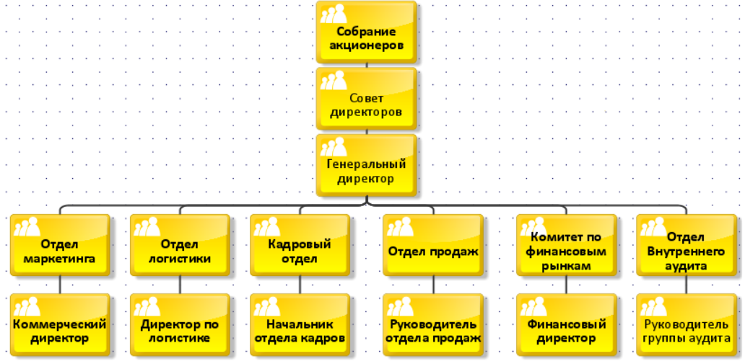

### 2.5 ДИАГРАММА ИСИКАВЫ

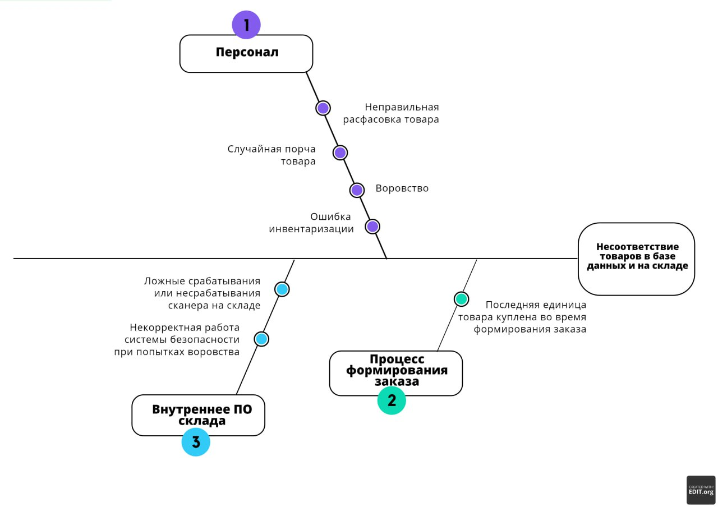

Для поиска и визуализации причин, которые приводят к проблеме компании мы использовали такой метод, как “Диаграмма Исикавы” . Проблема состоит в несоответствии товаров на складе и в базе данных.

Мы выделили такие главные факторы влияющие на проблему как “Персонал”, “Процесс формирования заказа” и “Внутреннее ПО склада” .

1)Персонал:

* Случайная порча товара: Сотрудники компании случайным образом могут испортить товар при разгрузке товара или при сборке заказа.
* Неправильная расфасовка товара: Товар может быть неправильно расфасован грузчиками при разгрузке или продавцами при возврате товара на полки после отказа покупателя от заказа.
* Воровство: существуют случаи воровства товара сотрудниками магазина.
* Ошибка инвентаризатора: инвентаризатор может допустить ошибку при перерасчете товара на складе.

2)Процесс формирования заказа:

* Последняя единица товара куплена во время формирования заказа другим пользователе: Пользователи добавляют в корзину одинаковые товары и одновременно покупают их, из-за чего товар может получить только один из них.

3)Внутреннее ПО склада:

* Ложные срабатывания или несрабатывания сканера на складе: сбои в работе оборудования могут привести к ошибкам в процессе внесения товара в базу данных.
* Некорректная работа системы безопасности на складе: система безопасности не всегда может замечать случаи воровства или порчи имущества, а сотрудники могут не признаться в содеянном.

### 2.7 ПРОЦЕССЫ ВЕРХНЕГО УРОВНЯ И ПРИОРИТИЗАЦИЯ ПРОЦЕССОВ

Процессы верхнего уровня позволяют детализировать процессы управления, развития, основные процессы и вспомогательные. Процессы управления состоят из управления персоналом, цепями поставок. Также в группу этих процессов входит стратегическое планирование. В процессы развития включены маркетинг, внедрение инноваций и развитие отношений с сельским хозяйством. Во вспомогательных процессах мы указали информационно-технологическое, транспортное и финансовое обеспечения. [4] С основными процессами и более подробной структурой процессов верхнего уровня можно ознакомиться на картинке чуть ниже.

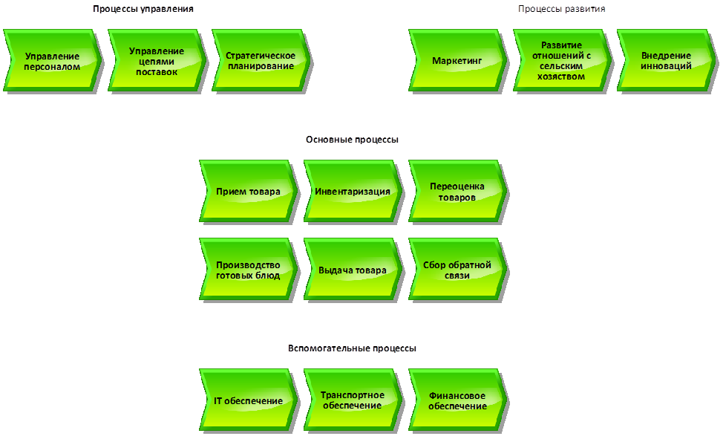

1. **Процессы управления**

* Управление персоналом.
* Управления цепями поставок.
* Стратегическое планирование.

1. **Процессы развития**

* Маркетинг.
* Развития отношений с сельским хозяйством.
* Цифровизация процессов компании.

1. **Основные процессы**

* Закупка необходимых продуктов.
* Производство необходимых блюд.
* Доставка товара.
* Контроль качества доставки.
* Обслуживание клиентов в магазине.

1. **Вспомогательные процессы**

* IT обеспечение.
* Транспортное обеспечение.
* Финансовое обеспечение.

### 2.8 ИЗУЧЕНИЕ ПРОЦЕССА AS IS

#### 2.8.1 SIPOC-диаграмма

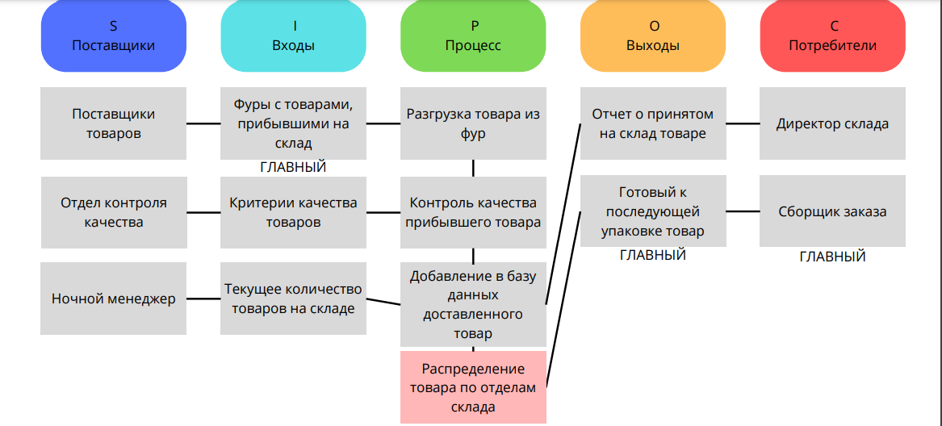

На данной SIPOC-диаграмме можем увидеть проблему с распределением товара по отделам склада. На этом этапе нет никакого контроля за количеством товара, а те, кто занимаются разгрузкой, могут не знать где находится необходимая полка. Также отметим, что основной KPI работников в таком случае - это быстрее разгрузить товар, поэтому страдает качество. Ведь работнику выгодно быстро разгрузить товар, а не разложить его по нужным отделам.

#### 2.8.2 BPMN-диаграмма

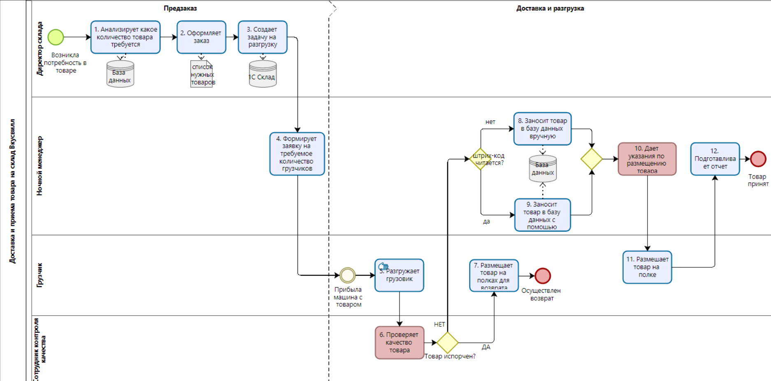

Подробнее: [BPMN – Google Диск](https://drive.google.com/drive/u/0/folders/14rU7xRx88CdE-AEGUZuXeVHzwtelLu9h)

В данной диаграмме можно заметить слабое место с проверкой качества товара.[5] У работника довольно мало времени на разгрузку, а проверка качества занимает довольно длительное время и ей приходится пренебрегать. Также слабым местом является размещение товара на нужной полке. Так как поступает большой поток товаров, легко забыть или перепутать нужную полку.

#### 2.8.3 RACI-диаграмма

Для распределения ролей на складе компании мы использовали инструмент “Матрица RACI”.

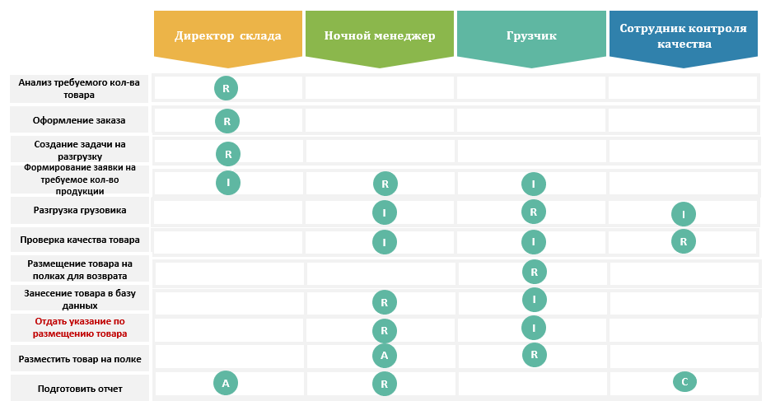

Главными пунктами матрицы, которые не соответствуют целям компании мы определили “Отдать указание по размещению товара”. Кроме этого мы решили добавить некоторые функции в матрицу, которые минимизируют вероятность вероятность несоответствия товаров в базе данных и наличии после рабочей смены.

#### 2.8.4 Оценка зрелости процесса

ДО внесения наших изменений:

1. Процессы налажены, но не оптимизированы
2. Пользователи сталкиваются с проблемами нехватки товара, отмены заказа

ПОСЛЕ внесения наших изменений:

1. Процессы оптимизированы, количество рабочего персонала снижена, как и количество ошибок
2. Пользователи видят актуальную информацию о количество товара и не сталкиваются с проблемой отмены заказа или фактического отсутствия товара

Наши изменения позволяют оптимизировать количество работников, задействованных в разгрузке товара и сборке заказов, благодаря дополнительным этапам проверки весь товар находится на своих полках и его точное количество отражено в приложении, что исключает возможность заказа отсутствующего товара, процесс становится полностью зрелым и безошибочным.

## ГЛАВА III ИЗМЕНЕНИЯ И ОПТИМИЗАЦИЯ РАБОТЫ ОРГАНИЗАЦИИ КАК СИСТЕМЫ

### 3.1 Изучение процесса TO BE

#### 3.1.1 SIPOC-диаграмма

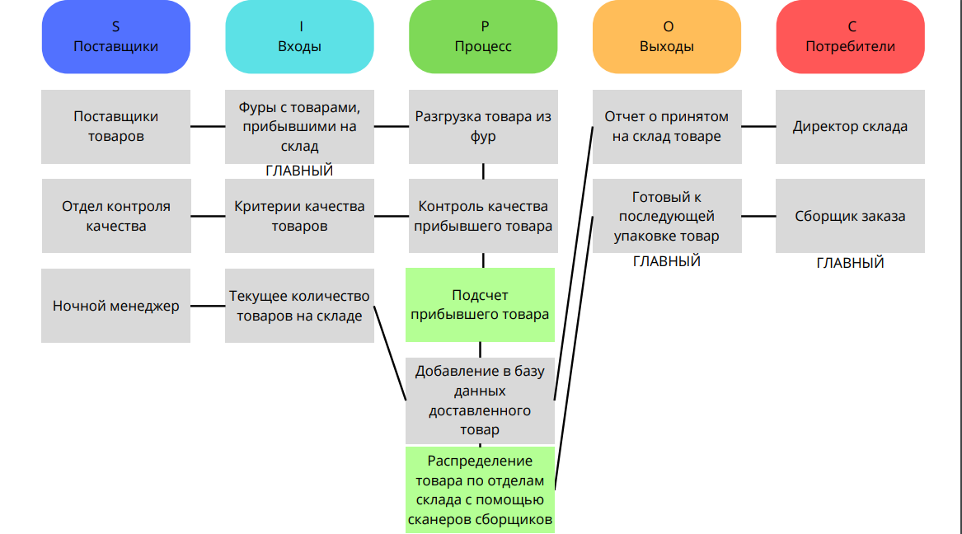

В обновленной SIPOC-диаграмме добавляются процессы для подсчета прибывшего товара, что позволит сразу понять, какого товара не хватает. Далее внедряются сканеры у сборщиков, чтобы они могли положить товар только на ту полку, которая предназначена для него.

#### 3.1.2 BPMN-диаграмма

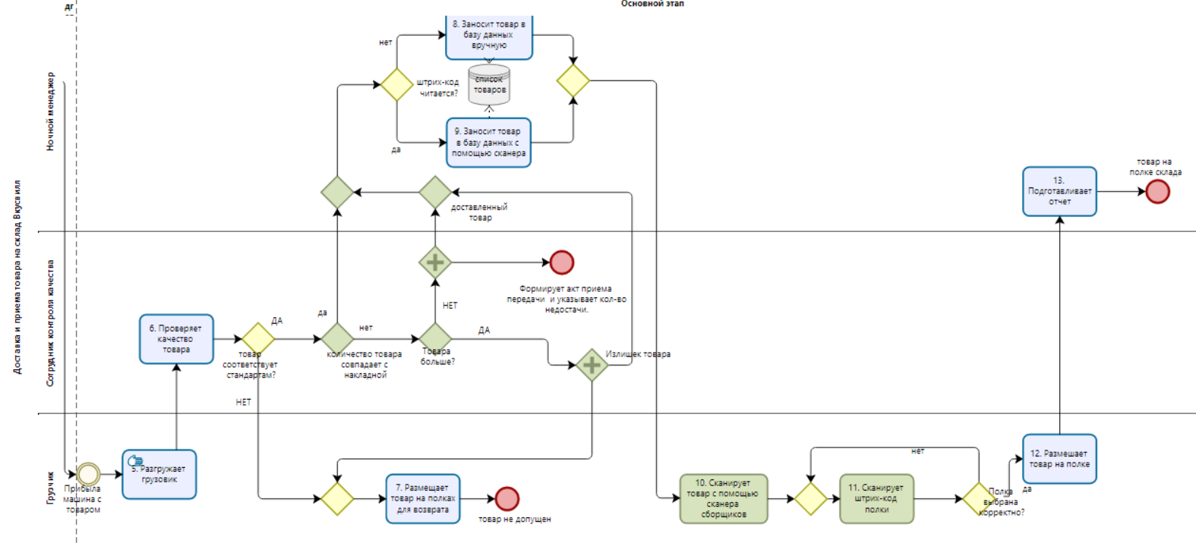

Подробнее: [BPMN – Google Диск](https://drive.google.com/drive/u/0/folders/14rU7xRx88CdE-AEGUZuXeVHzwtelLu9h)1

В новой реализации BPMN более подробная проверка товара на качество, которая состоит из нескольких этапов и сотрудник уже не может ничего забыть. Также для размещения товара на полку используется сканер, что позволяет избежать ошибки в выборе полки для товара.

#### 3.1.3 RACI-диаграмма

### 

Для минимизации возможности расхождения товара на складе и в базе данных мы решили:

После занесения товаров в базу данных(выделили зеленым) удалить пункт “Отдать указание по размещению товара”.  
Ввести такие пункты в матрицу как “Размещение товара на полках”, “Сканирование товара с помощью сканера”, “Сканирование штрихкода полки”. Это делается для четкой привязки товара к полке, чтобы была возможность отследить четкость процесса разгрузки, какой товар лежит не на своем месте.

### 3.2 Ключевые метрики оптимизации процесса.

В связи с пандемией, ростом популярности доставки и поддержанием компанией ВкусВилл стабильно высокого качества продукции увеличивалась ее доля на рынке, росли обороты. В контексте нашей работы мы рассматриваем работу склада и в связи с ростом компании уменьшилась эффективность рутинных операций, таких как сбор заказа, разгрузка грузовика с товаром для склада. Кроме того, увеличилось число расхождений товара в базе данных и на складе. Видя данные проблемы мы решили предложить внедрение индивидуальных штрихкодов для полок и привязки к ним поступающего товара.

Ниже приведены наиболее подходящие метрики, которые помогут отследить насколько эффективно работают нововведения.

### Цель №1: Увеличить долю довольных клиентов

1. Хорошие отзывы
2. Покупки рекомендованных товаров от общего числа
3. Число отказов от заказов
4. Число повторных заказов
5. Процент обращений сборщика к клиенту от общего числа заказов
6. Количество заказов во время которых сборщик связывался с клиентом к общему числу собранных заказов

Цель №2: Сократить количество случаев несоответствия товаров на складе и по базе

1. Количество причин из-за которых теряется товар
2. Процент испорченной продукции

Цель №3: Оптимизировать работу грузчиков

1. Среднее время разгрузки машин
2. Среднее оптимальное количество грузчиков за выбранный период
3. Среднее оптимальное количество поставок за выбранный период

### 3.3 Оценка эффективности процесса TO BE

Для оценки эффективности изменений внесенных нами в процессы компании мы проанализируем метрики процессов, которые покажут насколько изменения повлияют на компанию.

Увеличение доли довольных клиентов является важнейшим компонентом успешной работы компании. Наилучшим показателем эффективности нововведений является уменьшение количества случаев отказов от заказа, увеличение числа хороших отзывов и числа повторных заказов. Кроме того, для повышения удовлетворенности клиентов продукцией компании очень важно повышать уровень взаимодоверия. Это также можно измерить благодаря доле покупок рекомендованных товаров в покупательской корзине. Кроме того, благодаря нововведениям процесс сборки заказа будет происходить без лишних звонков сборщика клиенту, так как все товары находятся на месте и клиент не закажет товар, которого нет в наличии или которые в наличии есть, но лежит не на своем месте и по этой причине не может быть найден сборщиком.

Благодаря усовершенствования процесса разгрузки и расфасовки товара по полкам мы уменьшаем время сборки заказа для клиента что должно увеличить число довольных клиентов. Все эти метрики помогут оценить результативность нововведений в компании с точки зрения покупателей.

Второй целью является сокращение количества случаев несоответствия товаров на складе и по базе. Признание причин из-за которых теряется товар и выявление процента испорченной продукции позволит выявить и устранить источники возникновения проблем с исчезновением товара на складе и устранить их, а также измерять результативность выполнения поставленной цели. Благодаря усовершенствованию процесса разгрузки минимизируется количество испорченного товара, а также товара, который по ошибке грузчиков попадает не на свое место из-за чего возникает несоответствие товара в базе данных и на полках.

Третьей целью является оптимизация процесса работы грузчиков. За счет внедрения сканеров и изменения логики процесс, которая видна в BPMN мы оптимизируем работу грузчиков, так как процесс разгрузки происходит с меньшим количеством ошибок. Таким образом мы уменьшаем время разгрузки и можем сократить количество грузчиков на смене за счет повышения эффективности работы персонала.

### 3.5 Сбалансированная система показателей

Рассмотрим систему сбалансированных показателей показанных на стратегической карте составленной нами для компании “Вкусвилл”.

Главнейшей целью существования компании является принесение прибыли и ее рост. Мы уделили особое внимание каждому аспекту влияющего на прибыльность компании.

**Развитие:** Необходимость поддержания мотивации сотрудников склада заставляет компанию уделять внимание этому аспекту так как работа, которую выполняют эти люди, к сожалению, не отличается особым разнообразием что приводит к неправильному отношению сотрудников к своей работе, а это влияет на процессы в компании в сторону уменьшения их эффективности. Также, для развития компании важно внедрять современные технологии для поддержания эффективности и оптимизации процессов. Цели в этой области также предусматривают внедрение современных технологий в компанию.

**Бизнес-процессы:** Работа с поставщиками и с товаром на складе требуют особого внимания, так как на этих процессах строится вся работа склада. Это требует четкого соответствия товара на складе и в базе данных, поддержания достаточного количества товарных позиций в наличии, а также эффективного взаимодействия с поставщиками.

**Клиенты:** Цели в этой области предусматривают повышение количества клиентов довольных услугами компании что способствует удержанию новых и общему увеличению клиентов.

**Финансы:** Снижение издержек за счет оптимизации процессов и увеличения количества клиентов позволит достичь финансовых целей направленных на достижение финансовой устойчивости компании.

### 3.6 Планирование внедрения изменений

**1. Анализ процесса:**

* Анализ процессов AS IS.
* Анализ возможности и целесообразности внедрения процессов TO BE.
* Предварительный анализ эффективности внедряемых изменений.
* Оценка временных, материальных и человеческих ресурсов для реализации.
* Внесение поправок в план внедрения(если нужны) и создание детализированного плана реализации.

**2. Определение ключевых изменений**

AS IS: Ночной менеджер заносит товар в базу данных после проверки качества вручную, после чего дает указание грузчикам на размещение товара на полках. Затем грузчик приступает к выполнению.

TO BE: После проверки качества ночной менеджер заносит товар в базу данных с помощью сканера, затем грузчик после размещения товара на полке сканирует штрих код товара и штрих код полки,на которую его размещают.

**3. Разработка и внедрение новых процессов:**

* Закрепление штрих кода для каждой полки за которой будет закреплен определенный товар.
* Внедрение в базу данных склада штрихкодов полок и системы закрепления товара за полкой.

**5. Обучение персонала:**

Для внедрения перечисленных изменений не нужно особых усилий по переобучению персонала.

**6. Оценка результата:**

Для оценки результата потребуется проверка эффективности работы процессов TO BE и степени соответствия заявленным целям.

## ВЫВОД

В рамках проекта мы провели тщательный анализ внутренних и внешних аспектов компании, выявили преимущества и недостатки текущих процессов, сфокусировались на улучшении процесса получения и разгрузки товара. Нашей основной целью было доработать и оптимизировать процесс с учетом проведенного исследования, а также предложить метрики для оценки его эффективности.

Для достижения целей мы изучили внешнюю и внутреннюю среду компании при помощи PESTEL-анализа и 5 сил Портера. На основе этого мы составили матрицу первичного SWOT. Также при изучении компании мы отобразили на диаграммах организационную структуру и процессы верхнего уровня. С помощью Диаграммы Исикавы мы выразили основные проблемы, на которые стоит обратить внимание компании.

Следующим шагом было описание процесса с помощь нотаций, таких как BPMN, SIPOC, RACI. При помощи данных диаграм мы смогли найти слабые места процесса и придумать оптимизацию этого слабого места.

Поняв, что нам нужно улучшить, мы тщательно продумали улучшение процесса и описали нашу оптимизацию с помощью BPMN, SIPOC, RACI.

В результате, нам удалось улучшить процесс, это можно заметить по предлагаемым нами метрикам и то как они улучшились.

Далее в нашей работе на хотелось бы погрузится и в другие процессы компании, чтобы их оптимизировать.

Источники

[1] Раздел “Главная страница” // ВкусВилл [Электроный ресурс] URL: <https://vkusvill.ru/about/> (дата обращения: 18.02.2024)

[2] Обзор рынка продуктового ритейла в России в 2023 году // General Invest [Электроный ресурс] URL: <https://generalinvest.ru/analytics/obzor-rinka-produktovogo-riteila-v-rossii-2023.html> (дата обращения: 25.02.2024)

[3] Проект “Новое в менеджменте” // Высшая школа экономики [Электроный ресурс] URL: https://gsb.hse.ru/newmanagement/news/850293234.html (дата обращения: 03.03.2024)

[4] Николай Попович из ВкусВилл: «Подход к управлению Beyond Taylor дает возможность найти свой голубой океан» // Деловая среда [Электроный ресурс] URL: https://dasreda.ru/learn/blog/article/2361-nikolaj-popovich-iz-vkusvill-podhod-k-upravleniyu-beyond-taylor-daet-vozmozhnost-najti-svoj-goluboj-okean (дата обращения: 11.03.2024)

[5] Экскурсия по распределительному центру "Вешки". День без турникета во "ВкусВилл" // Youtebe [Электроный ресурс] URL: https://www.youtube.com/watch?v=wYtoQSCGx3c&ab_channel=ВкусВилл (дата обращения: 15.03.2024)